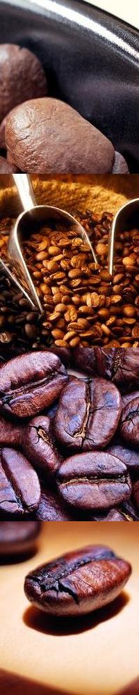 | Kávékínálatunk  Caffé Creolo 650 Ft  kávé, szegfűszeg, szerecsendió, vaníliamag, tejszínhab, fahéj  Caffé alla vienese (Bécsi kávé) 690 Ft  kávé, jégdara, egy gombóc vaníliafagyi, fehér és csokis tejszínhab, desszertcsoki, csokireszelék  Caffé alla giavanese (Jávai kávé) 650 Ft  kávé, tej, csokoládépor, tejszínhab, desszertcsoki  Caffé au Lait 410 Ft  kávé, tej, vanília  Frappé 650 Ft  kávé, vanília, sűrített tej, daráltjég, tejszín  Caffé Fredo 310 Ft  kávé, cukor, daráltjég  Caffé Irlandese 630 Ft  kávé, szegfűszeg, szerecsendió, vaníliamag, tejszínhab, fahéj  Caffé Macchiato 310 Ft  eszpresszó kávé, kis tej  Caffé Espresso 310 Ft  eszpresszó kávé  Con Panna 310 Ft  eszpresszó kávé, tejszínhabbal  Melange 410 Ft  ristretto, tej-tejhab, tejszínhab  Capuccino 390 Ft    eszpresszó kávé, tejhab, tejszínhab

A kávé története
A kávé őshazája Abesszinia déli része Kaffa tartomány. Valószínű, hogy a „Coffea” elnevezés is Kaffáról származik. Innen került át Arábiába, Jemenbe. A XVII. században a velencei kereskedők hozták először Európába. Indiában a XVII. században, Közép- és Dél-Amerikában a XVIII. század végén kezdték termeszteni.
Hatóanyaga a koffein, trigonellin, teofillin és a teobromin. Legfontosabb ezek közül a koffein, amelyet 1930-ban fedeztek fel. Élénkítő hatású szer. Szabadon kis mennyiségben fordul elő, nagy része klorogénsavhoz kötött. A klorogénsav fele a pörkölés közben elbomlik, ami a táplálkozás szempontjából előnyös. A kávé fiziológiai hatása elsősorban a koffeinnek tulajdonítható. Izgatja az idegeket, növeli a vérnyomást, lassítja és erősíti a szívműködést.
A világkereskedelemben számos nyerskávé fajta ismeretes. Ezek közül legismertebbek a Coffea Arabica és a Coffea Robusta.
Az arabica kávé (Coffea Arabica)
Az arabica típusú nyers kávébabszem nyújtott, ovális formájáról és hullámos bevágásáról ismerhető fel. Színe kékeszöldtől a zöldön át a szürkéssárgáig változhat. Érzékeny növény, termesztése sok és körültekintő gondoskodást igényel. A tökéletes fejlődéséhez szükséges optimális feltételeket a 900 m feletti trópusi termőterületek biztosítják. Több aroma anyagot és mintegy feleannyi koffeint tartalmaz.
A robusta kávé (Coffea Canephora)
A robusta babszemek kerek formájúak, egyenes bevágással. Színük sárgásszürke. Az arabica kávéfajtához képest a robusta ellenállóbb: tűri a nagy hőséget és a magas páratartalmat is. Ezért termőterülete elsősorban a 900 méter alatti trópusi síkságokon található. Ellenálló a hőmérséklettel, szárazsággal és kártevőkkel szemben, viszont termése kevesebb aroma anyagot és több koffeint tartalmaz.


